## 5_2_6 Uso de suelo y vegetación

Las asociaciones vegetales en la Península de Yucatán se tornan cada vez más diversas en relación al gradiente de humedad que incrementa de norte a sur. La vegetación tipica del municipio de Tulum es la selva tropical húmeda, con una gran variedad de especies de flora. En relación al uso del suelo, este ha sido históricamente agrícola y de silvicultura, debido a la fertilidad del suelo y la presencia de agua en la zona. Sin embargo, en los últimos años ha habido un gran aumento en el turismo en la zona, lo que ha llevado a una mayor urbanización y desarrollo residencial; aun así, el porcentaje de suelo urbanizado es del 2% de acuerdo con la Serie VII de Usos de suelo y Vegetación del INEGI.

Como puede observarse en la tabla XX la asociación vegetal que ocupa la mayor superficie del municipio corresponde a la vegetación secundaria de selva mediana. Esta vegetación secundaria esta presente en aquellas superficies en las cuales la vegetación primaria es eliminada o alterada por diversos factores ya sea naturales o antrópicos. El desarrollo natural de la vegetación secundaria la lleva a estar en diferentes fases sucesionales, tales como la arbórea, arbustiva y herbácea.

| Descripción | Superficie (km2) | Porcentaje |
| --- | --- | --- |
| Vegetación secundaria de selva mediana | 890.56 | 44% |
| Selva mediana subperennifolia | 869.50 | 43% |
| Agricultura de temporal anual | 83.13 | 4% |
| Manglar | 44.30 | 2% |
| Selva baja subcaducifolia | 43.23 | 2% |
| Asentamientos humanos | 29.11 | 1% |
| Tular | 27.63 | 1% |
| Pastizal cultivado | 24.00 | 1% |
| Selva baja espinosa subperennifolia | 10.00 | 0% |
| Vegetación de dunas costeras | 7.90 | 0% |
| Desprovisto o sin vegetación | 6.81 | 0% |
| Cuerpo de agua | 4.77 | 0% |
|  | 2,040.94 | 100% |

En relación a la vegetación natural del municipio, esta es la de selva mediana subperennifolia, misma que se presenta en las regiones con climas cálido-húmedos con precipitaciones de mas de 1,000 hasta 1,300 mm anuales y sequias estacionales a mitad de año. Las especies importantes de esta asociación vegetal son la *Swietenia macrophylla* (Caoba), *Manikara zapota* (Zapote), *Bucida buceras* (Pucte), *Metopium brownei* (Chechen), *Brosimun alicastrum* (Ramon), *Bursera simaruba* (Chaka), *Cedrela odorata* (Cedro rojo) entre otras.

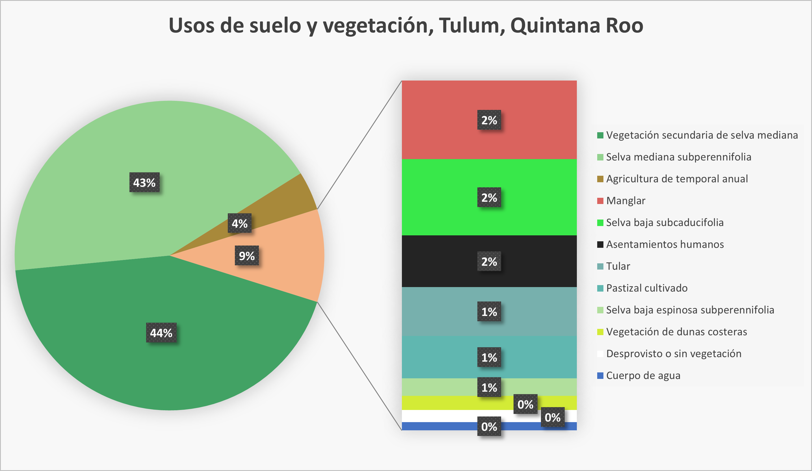

SSup_USV

Aunque superficie de las zonas urbanas no llega a ocupar el 2% del municipio, el territorio es objeto de una fuerte presión de desarrollo inmobiliario, por su principal actividad productiva, el turismo, por lo que deberán atenderse las condicionantes del territorio de tal forma que solo se urbanicen las áreas con aptitudes y se preserven las áreas que representan un riesgo y las que por su valor medio ambiental deban permanecer prístinas.